1 手柄按键介绍：（1）Touch圆盘：瞬移功能，按下按键并保持，手柄发射射线，；所指物体为绿色，此时松开按键，则可以瞬移；所指物体为红色，如天空，则不可以瞬移（2）Grip侧键：抓取功能，手柄接触机械手末端夹持气爪，气爪变为黄色，此时保持按住grip侧键状态，即可拖动气爪，使机器人运动（建议触碰抓取气爪上端）。具体手柄按键见下图：

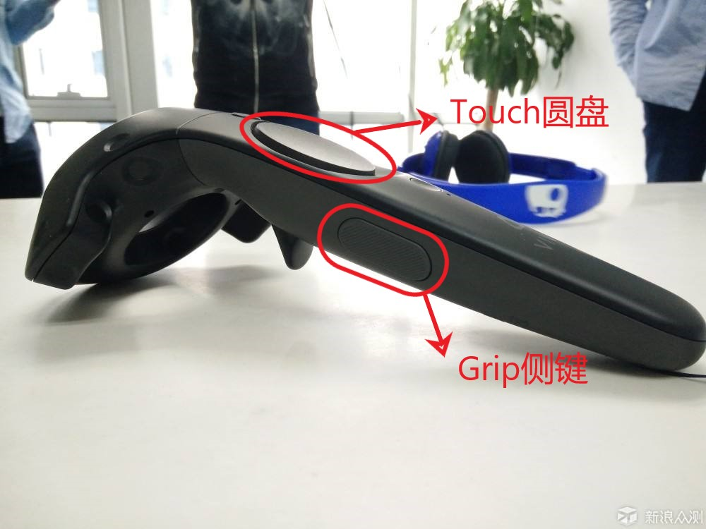

2使用说明：虚拟与现实环境中有黄、白、蓝三个颜色的箱子以及对应颜色的路径点。在虚拟环境中，选择一种颜色的箱子，行走或使用瞬移功能移动到机器手附近，使用手柄触碰末端气爪，气爪变为黄色则代表触碰成功；按住grip侧键侧键缓慢拖动机器手气爪，具体见下图。

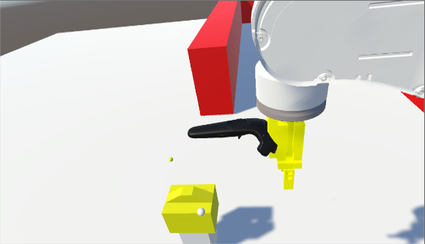

（1）抓取箱子：依次经过同一颜色的两个点、一个箱子，在气爪触碰到箱子后，停止拖动，等待约4秒，虚拟环境中机械手会自动将箱子抓起；

（2）释放箱子：拖动机械手气爪触碰释放点（红色小球），停止拖动，等待约4秒，虚拟环境中机械手气爪会自动将箱子释放（建议在触碰释放点（红色小球）之前，返回一个路径点，防止箱子之间的碰撞）。

（3）以选择白色为例，建议路径见下图，其中绿色是抓取箱子路径，粉色是释放箱子路径。

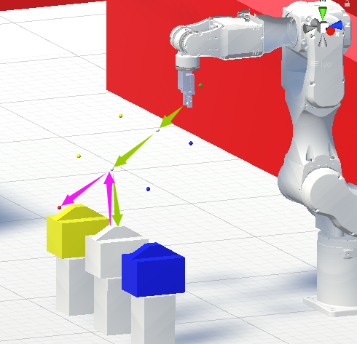

3 注意事项：（1）建议触碰抓取气爪上端，并缓慢拖动机器人；（2）机械手气爪触碰到箱子以及释放点时，需要停止拖动并等待约4秒，以便现实环境中气爪完成开合动作；